# Пояснительная записка:

Приложение – сборник тестов

[github.com/elizvoron/xxx/](https://disk.yandex.ru/d/Yt23PwGZ93E3GQ%20-%20ссылка%20на%20яндекс.диск) - гитхаб со всем проектом.

Подготовила:

Воронина Елизавета Владимировна группа 2 Яндекс.Лицей 2 год.

# Описание идеи:

Приложение для проведения тестов. После запуска, приложение добавляет введённую информацию в базу данных, после чего проходится сам тест и выводится подведение итогов. Может использоваться в любой сфере образования, например в школе, в кабинетах информатики или как развлечение и проверка самого себя.

# Описание реализации:

Всё приложение состоит из четырёх основных классов, отвечающих за открытие разных окон. В каждом классе используются функции, отвечающие за нажатия на определённые кнопки. При переходе в новое окно необходимая информация из предыдущего заносится в базу данных. В каждом текстовом выводе подобран удобный шрифт для выделения информации и удобства пользователей.

В окне с вопросами очень удобно использовать клавишу «enter» это прописано в приложении:

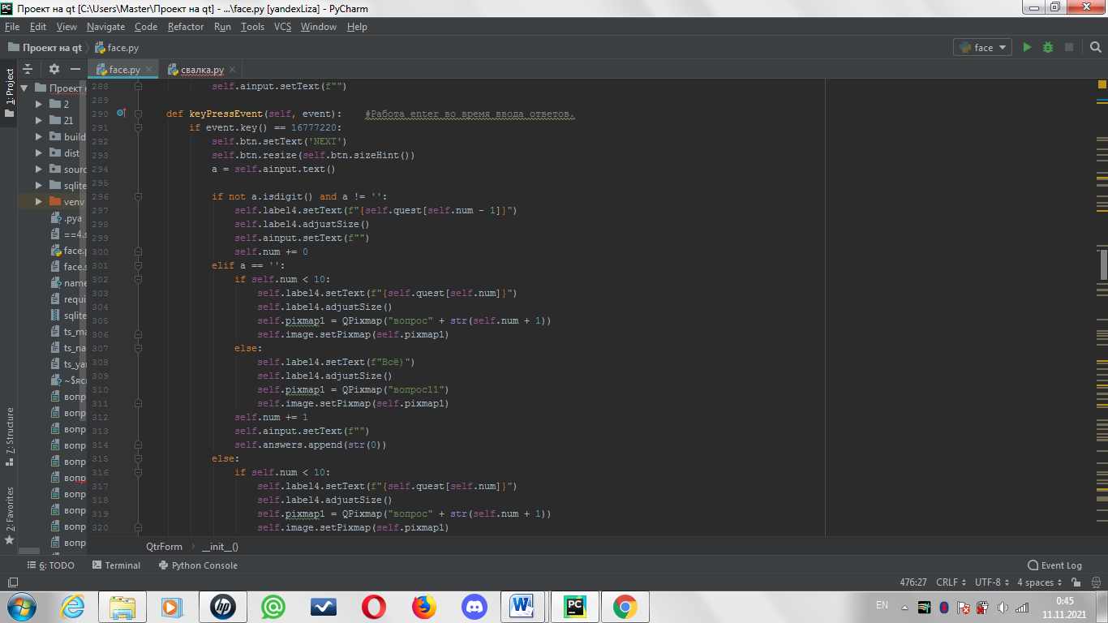

Так же работа с базой данных из нескольких связанных таблиц – интересная задача и добавление в зависимую таблицу вносятся интересно:

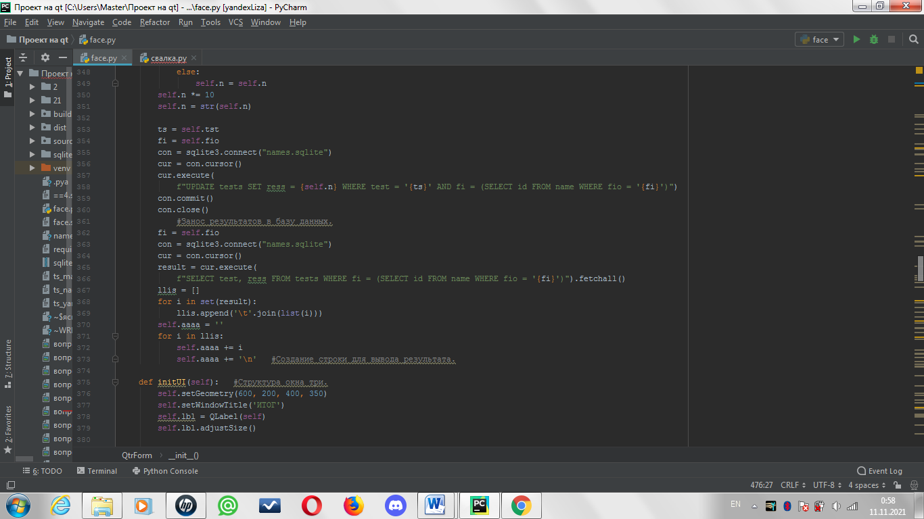

А необычные картинки улучшают настроение и способствуют лучшим размышлениям:

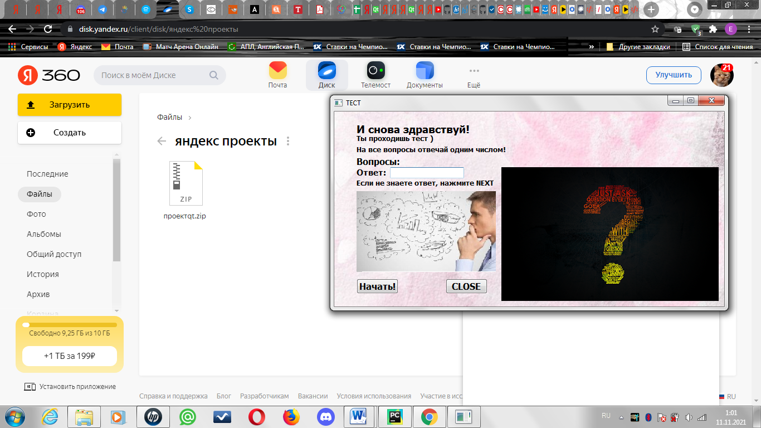

# Технологии:

Используемые библиотеки:

altgraph==0.17.2

certifi==2021.10.8

charset-normalizer==2.0.7

click==8.0.3

colorama==0.4.4

DAWG-Python==0.7.2

docopt==0.6.2

docxtpl==0.11.3

future==0.18.2

idna==3.3

importlib-metadata==4.8.1

Jinja2==2.11.3

lxml==4.6.2

MarkupSafe==1.1.1

numpy==1.20.1

pefile==2021.9.3

Pillow==8.1.0

pipreqs==0.4.11

pyinstaller==4.6

pyinstaller-hooks-contrib==2021.3

pymorphy2==0.9.1

pymorphy2-dicts-ru==2.4.417127.4579844

PyQt5==5.15.4

pyqt5-plugins==5.15.4.2.2

PyQt5-Qt5==5.15.2

PyQt5-sip==12.9.0

pyqt5-tools==5.15.4.3.2

pyqtgraph==0.12.3

python-docx==0.8.10

python-dotenv==0.19.1

python-pptx==0.6.18

pywin32-ctypes==0.2.0

qt5-applications==5.15.2.2.2

qt5-tools==5.15.2.1.2

requests==2.26.0

six==1.15.0

typing-extensions==3.10.0.2

urllib3==1.26.7

XlsxWriter==1.3.7

yarg==0.1.9

zipp==3.6.0

Главной технологией является библиотека PyQT5, на ней написана структура всего приложения, так же немалую роль играет работа с базой данных, так как она необходима для хранения данных о пройденных тестах. Для удобства работы над изменением функционала все тесты хранятся в текстовых файлах, которые легко изменить и добавить новые вопросы.

При запуске приложения желательно не заходить в какую-либо среду разработки, поэтому создаётся EXE файл, готовый к исполнению.